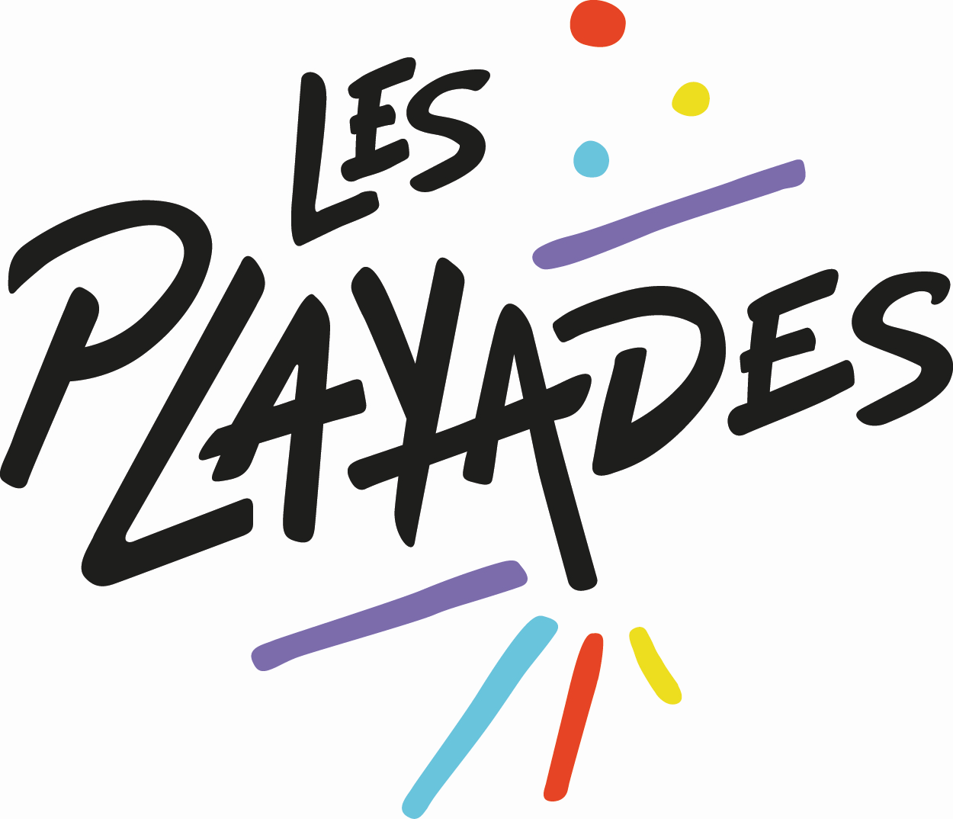
FUTSAL

Classement | Points | Equipe
1er | 10 | CIC SO Sporting du Sud
2e | 8,7 | CMMA Futsal
3e | 7,4 | CIC SO Raja Bordelais
4e | 6,1 | EI Les futes sales
5e | 4,7 | CMLACO Team Poitou
6e | 3,5 | IdF Les BANK UNITED
7e | 2,2 | DRO LES DIVOS
8e | 1 | FAG Futsal

